INCONTRO CON L’AUTORE: LA GIORNALISTA LAURA TANGHERLINI
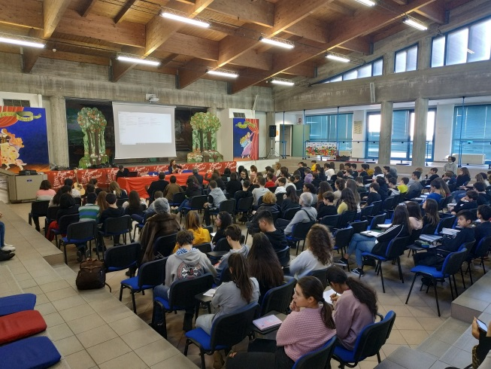
Davvero una bella e significativa esperienza quella vissuta, nella mattinata di sabato 14 dicembre, dai ragazzi delle classi terze dell’Istituto Comprensivo Via Tacito, presso l’Auditorium della Scuola Secondaria “Enrico Mestica”! La giornalista di Rai News 24, Laura Tangherlini, ha raccontato loro, nell’ambito del “Progetto Lettura: incontro con l’autore” e con il supporto di immagini e video, il suo incontro con il popolo siriano dei rifugiati e soprattutto con i bambini segnati, già in tenera età, dalla drammatica realtà della guerra. L’esperienza è nata a seguito del soggiorno che la giornalista ha condotto per motivi di studio in questa terra ricca di storia e cultura, ma afflitta, ahimè, da anni di conflitti, guerre civili e dittature. L’occasione dell’incontro con i ragazzi è nata appunto dalla presentazione del nuovo libro scritto da Laura Tangherlini, dal titolo “Matrimonio siriano, un nuovo viaggio”. A tal proposito la giornalista ha parlato della sua scelta di sposarsi con Marco Rò, giovane cantautore romano, proprio in Siria, per condividere con le famiglie dei profughi con i quali aveva stretto amicizia, questo bellissimo momento di festa. Da questa scelta è nato poi un progetto editoriale al centro del quale c’è la volontà di raccogliere fondi per alleviare, almeno in parte, le sofferenze dovute alle precarie condizioni di vita in cui purtroppo si trovano a vivere queste famiglie. I ragazzi hanno ascoltato con grande attenzione, interesse e partecipazione il racconto toccante ed intenso della giornalista, reso ancora più emozionante dall’ascolto di alcune bellissime canzoni scritte da Marco Rò per narrare, anche attraverso il coinvolgente linguaggio della musica e della poesia, il dolore e al contempo la speranza, i sogni e i desideri che abitano nel cuore di persone che hanno avuto l’unica colpa di nascere in una terra sfigurata da anni di conflitti. Al termine della presentazione i ragazzi hanno posto alla giornalista alcune domande che hanno offerto ulteriori spunti di riflessioni ed indagato ancora più a fondo nei sentimenti e nelle ragioni che sono alla base di scelte esistenziali così coraggiose e controcorrente. E’ stato senz’altro un momento di crescita molto importante, un’ulteriore opportunità formativa per tutta la comunità scolastica che ha reso tangibile, attraverso il volto delle persone ed il racconto di storie vissute, una realtà che per la maggior parte di noi appare di solito astratta, lontana, difficile da comprendere e che invece è fatta di persone che soffrono, lottano e credono ancora, nonostante tutto, nella possibilità di vivere in un mondo migliore e alle quali anche noi possiamo e dobbiamo tendere la mano.

